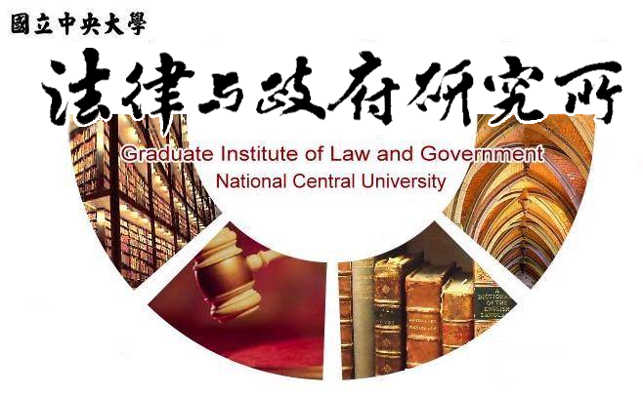

主旨
為辦理本所陳之川同學學位考試事宜

說明
1.研 究 生：陳之川。
2.指導教授：孫煒教授。
3.論文題目：地方政府資助藝術文化型非營利組織的影響---以桃園市客家演藝團體為例。
4.口試委員：孫煒教授、黃之棟副教授、許雲翔副教授。
5.時 間：108年05月20日(星期三)下午15:00。
6.地 點：中央大學客家大樓 4樓 418室。

法律與政府研究所
108年05月01日

